MESTNA OBČINA MARIBOR
ŽUPAN
Ulica heroja Staneta 1, 2000 MARIBOR

Številka: 41101-19/2010
Datum: 10.5.2010

GMS – 822

MESTNI SVET MESTNE
OBČINE MARIBOR

ZADEVA: PREDLOG ZA OBRAVNAVO NA 15. IZREDNI SEJI MESTNEGA SVETA MESTNE OBČINE MARIBOR

NASLOV GRADIVA:
DOKUMENT INVESTICIJSKEGA PROGRAMA – TRAMOB

GRADIVO
PRIPRAVILI: Služba za razvojne projekte in investicije – projektna pisarna

GRADIVO
PREDLAGA: Franc KANGLER, župan Mestne občine Maribor

POROČEVALEC: mag. Monika KIRBIŠ, vodja Službe za razvojne projekte in investicije – projektne pisarne

Boris KEUC, vodja OE regionalni razvoj, Mariborska razvojna agencija

PREDLOG SKLEPA:
Mestni svet Mestne občine Maribor sprejme Dokument investicijskega programa – TRAMOB – Ukrepi za trajnostno mobilnost v mestu.
Mestni svet Mestne občine Maribor pooblašča župana za potrditev vseh nadaljnjih dopolnitev in sprememb Dokumenta investicijskega programa – TRAMOB – Ukrepi za trajnostno mobilnost v mestu, ki bi bile potrebne zaradi zahtev kandidature na razpise za evropska sredstva.

ŽUPAN
MESTNE OBČINE MARIBOR
Franc KANGLER

Priloga:
- Obrazložitev
- IP
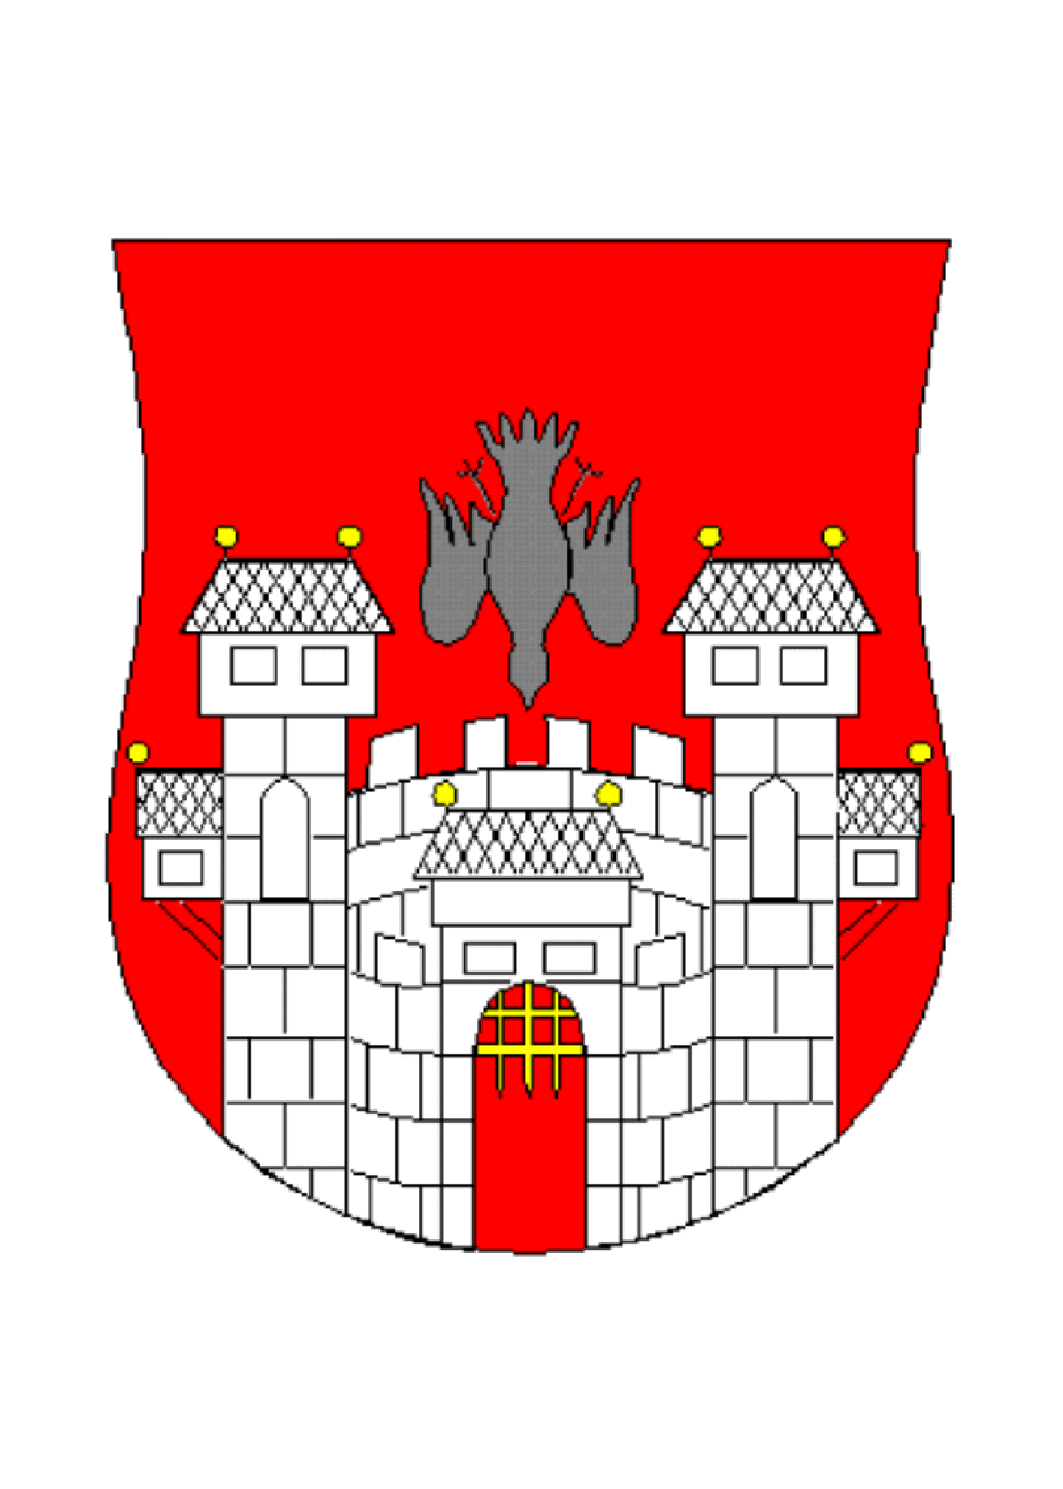  MESTNA OBČINA MARIBOR  MESTNA UPRAVA  Služba za razvojne projekte in investicije – projektna pisarna | 

Številka: 41101-19/2010
Datum: 10.5.2010

DOKUMENT INVESTICIJSKEGA PROGRAMA – TRAMOB – Ukrepi za trajnostno mobilnost v mestu

Obrazložitev za obravnavo na 15. izredni seji Mestnega sveta Mestne občine Maribor

Obrazložitev obravnavanega dokumenta investicijskega programa (DIIP) maj 2010:

Pravna podlaga

Z Uredbo o enotni metodologiji za pripravo in obravnavo investicijske dokumentacije na področju javnih financ (Ur. list RS, št. 60/06) je predpisan način odločanja o investicijah ter vrste potrebne investicijske dokumentacije.

Razlogi za sprejem

Mestna občina Maribor je na podlagi zaznane stalne rasti števila rednih uporabnikov avtomobilov in hkratnega upadanja uporabe javnega potniškega prometa, koles in pešačenja kot oblike premagovanja razdalj v mestu, pristopila k izboljšanju mobilnosti v mestu in okolici. Na podlagi opredeljenih ciljev in s tem tudi aktivnosti, želimo izboljšati ali vsaj nekoliko umiriti trend konstantnega slabšanja kakovosti in učinkovitosti kar zadeva mobilnost v mestu Maribor. Glavne aktivnosti so usmerjene na izboljšanje kolesarskega prometa in tudi na izboljšanje kakovosti ter dostopa in uporabe javnega potniškega prometa v mestu, saj se obe obliki prometa dopolnjujeta. V mestu je namreč več kot polovico voženj na delo in v šolo opravljena z avtomobilom. Sam projekt in z njim predlagani ukrepi za izboljšanje trajnostne mobilnosti so v skladu s sprejeto resolucijo o prometni politiki Republike Slovenije, ki med drugim zavezuje k zagotavljanju zadovoljive stopnje mobilnosti prebivalstva, ki mora temeljiti na uporabi v danih razmerah najbolj primernega transportnega sistema ter k izgradnji in vzdrževanju prometne infrastrukture za nemotorizirani promet, s katerim se vzpodbuja uporaba koles in hoja na ustreznih relacijah. Potrditev dokumenta investicijskega programa zaokrožuje investicijsko dokumentacijo za trajnostno mobilnost v mestu Mestni občini Maribor in pomeni osnovo za izboljšanje mobilnosti v mestu, omogoča pa tudi možnost kandidature na javne razpise za EU in domača sredstva. Sklep o sprejetem dokumentu identifikacije investicijskega programa je obvezna priloga vlogi za javni poziv, ki ga razpisuje Služba Vlade RS za lokalno samoupravo in regionalno politiko.

Cilji investicije

Projekt TRAMOB – Ukrepi za trajnostno mobilnost v mestu je kombiniran projekt, ki se bo izvedel s štirimi operacijami, in sicer z dvema investicijskima ter z dvema neinvesticijskima operacijama:
- Operacija 1: Vzpostavitev nove kolesarske prometne in neprometne infrastrukture (investicijska operacija)
- Operacija 2: Obnova in oprema prostorov za vzpostavitev »Centra za trajnostno mobilnost« (investicijska operacija),
- Operacija 3: Izdelava načrta za trajnostno mobilnost v mestu in okolici (neinvesticijska operacija)
- Operacija 4: Promocija in vzpostavitev trajnostnih oblik prevoza na delo (načrti mobilnosti za podjetja in javne ustanove) – (neinvesticijska operacija).
Z izvedbo operacij bodo doseženi naslednji cilji celotne operacije:
- izboljšane možnosti za povečanje kolesarskega in peš prometa,
- izboljšanje podpornega okolja za razvoj trajnostne mobilnosti v mestu,
- povečanja možnosti za razvoj in promocijo trajnostne mobilnosti,
- povečanje deleža kolesarjev, pešcev in potnikov javno potniškega prometa,
- izboljšanje stanja okolja v mestu (nižje emisije CO2 in PM 10 in 2.5),
- izboljšanje dolgoročnega načrtovanja trajnostne mobilnosti v mestu in okolici.

Terminski načrt operacije:
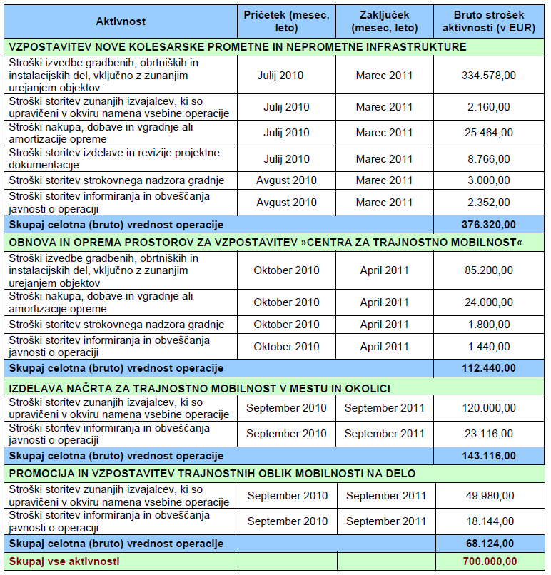

Nadaljnji postopki

Po potrditvi Dokumenta investicijskega programa TRAMOB – Ukrepi za trajnostno mobilnost v mestu bo Mestna občina Maribor v primeru uspešne prijave na javni poziv SVLR, za črpanje EU sredstev v skladu z določili Uredbe o enotni metodologiji za pripravo in obravnavo investicijske dokumentacije na področju javnih financ (Uradni list RS št. 60/2006) nadaljevala s postopki pridobivanja naslednjih faz projektne dokumentacije in izvedbe operacije. Za tem bodo izvedeni postopki javnega naročanja za izvedbo potrebnih del in opreme ter vsi ostali postopki, vezani na potek investicijskega in neinvesticijskega dela operacije.

Ocena finančnih in drugih posledic

Sprejem predlaganega sklepa omogoči izvedbo investicije v okviru načrtovanih sredstev proračuna MOM za leto 2010, ki znaša za to postavko 350.000 EUR. Za leto 2011 pa je predviden enak delež sredstev v proračunu Mestne občine Maribor. Izvedba investicijskega dela operacije bo omogočila uporabo objekta kot dela javne infrastrukture za izboljšanje trajnostne mobilnosti, s tem pa posredno vpliva na odhodke proračuna za stroške obratovanja te infrastrukture v obsegu, ki ga omogoča proračun.

Pripravil:
mag. Tadej KURENT
podsekretar mag. Monika KIRBIŠ
Vodja službe za razvojne projekte
in investicije – projektne pisarne

